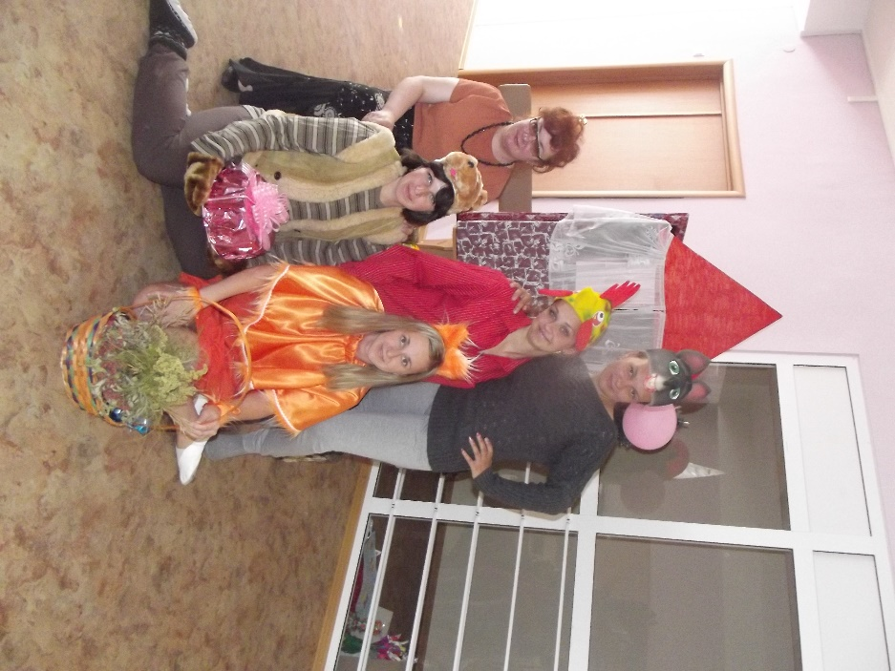

Лето – прекрасная пора, когда уделяется больше внимания развлекательным мероприятиям для детей.

Педагоги детского сада показали для детей театрализованное представление «Заюшкина избушка»

